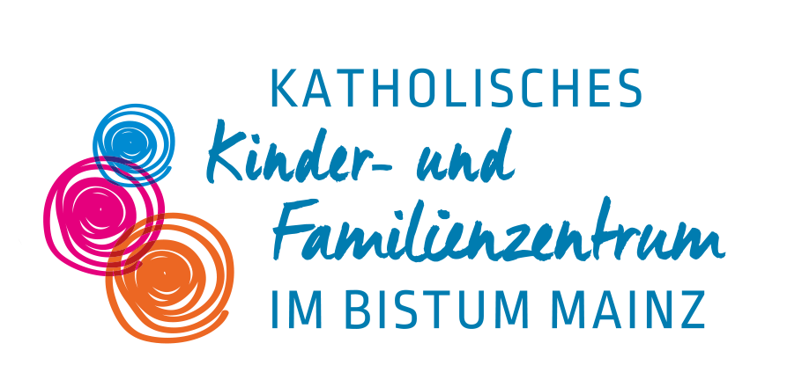

Hessen

Bensheim, St. Albertus | Zertifiziert seit | 08.09.2017
Dieburg, St. Josef | Zertifiziert seit | 03.04.2019
Darmstadt, St. Georg | Zertifiziert seit | 12.10.2023
Eppertshausen, St. Sebastian | Zertifiziert seit | 22.09.2016
Gießen, St. Martin | Zertifiziert seit | 24.09.2019
Griesheim, St. Marien | Zertifiziert seit | 20.03.2019
Kelsterbach, St. Markus | Zertifiziert seit | 31.08.2017
Lampertheim, St. Michael | Zertifiziert seit | 20.04.2018
Münster, St. Michael | Zertifiziert seit | 18.06.2015
Neu-Isenburg, St. Josef | Zertifiziert seit | 21.03.2018
Neu-Isenburg, Zum Heiligen Kreuz | Zertifiziert seit | 27.01.2020
Ober-Wöllstadt, St. Stefanus | Zertifiziert seit | 24.09.2021
Offenbach, St. Paul | Zertifiziert seit | 28.03.2019
Seligenstadt, St. Cyriakus | Zertifiziert seit | 29.05.2019

Rheinland- Pfalz

Dittelsheim-Heßloch, Arche Noah | Zertifiziert seit | 16.11.2016
Heidesheim, St. Filippo | Zertifiziert seit | 25.01.2018
Mainz, St. Alban | Zertifiziert seit | 02.03.2016
Mainz Laubenheim, Mariae Heimsuchung | Zertifiziert seit | 03.09.2020
Mainz-Lerchenberg, St. Franziskus | Zertifiziert seit | 01.09.2022
Nackenheim, St. Gereon | Zertifiziert seit | 18.04.2019
Nieder-Olm, St. Georg | Zertifiziert seit | 05.03.2020
Osthofen, Arche Noah | Zertifiziert seit | 21.10.2016
Osthofen, Regenbogen | Zertifiziert seit | 10.11.2016
Worms, St. Lioba | Zertifiziert seit | 13.07.2022
Zornheim, Haus d. Großen Kl. Leute | Zertifiziert seit | 02.03.2016

